AL CONTESTAR CITE ESTE NÚMERO: CI - 2023500367
ASUNTO:
DEPENDENCIA: RTA RAD ICCU 2023000405 SOLICITUD MODIFICACION PLAN DE CARGAS - SUBGERENCIA DE INFRAESTRUCTURA

Bogotá, 2023/02/17

Doctor
GERMAN ALIRIO MELENDEZ CAMPOS
Jefe oficina Asesora de Gestión Jurídica y Contractual – ICCU
Instituto de Infraestructura y Concesiones de Cundinamarca
Bogotá D.C.

ASUNTO: Contrato No. ICCU-767 DE 2022. “INTERVENTORÍA TECNICA, ADMINISTRATIVA, FINANCIERA, AMBIENTAL Y LEGAL AL PROYECTO MEJORAMIENTO Y REHABILITACIÓN DE LA VÍA UBATÉ - LENGUAZAQUE - GUACHETÁ, DEPARTAMENTO DE CUNDINAMARCA EN EL MARCO DEL PLAN 500” - SOLICITUD MODIFICACION CONTRATO 767-2022

Respetado Doctor Meléndez:

Teniendo en cuenta la solicitud de interventoría, radicada mediante comunicado ICCU 2023000405, en la cual indica importancia de optimizar la dedicación de algunos profesionales presentados por la Interventoría para la ejecución de Contrato 767 de 2002 en cumplimiento con el Anexo 1, presenta la siguiente propuesta con lo cual estaría modificando el porcentaje (%) de dedicación de algunos profesionales, que se presentan a continuación:

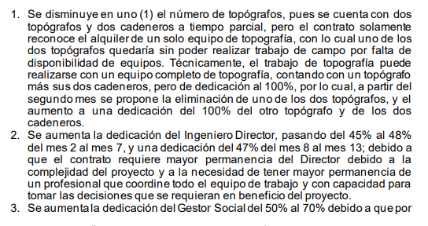
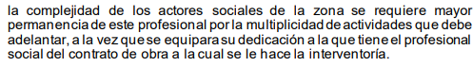
Nos permitimos realizar un cuadro comparativo con el fin de poder analizar la información descrita por la Interventoría así:

 | DEL PLAN INCIAL |  | DEL PLAN MODIFICADO No. 1
 | CATIDAD | DEDICACION | CATIDAD | DEDICACION DEL MES 2 AL 7 | DEDICACION DEL MES 8 AL 13
DIRECTOR INTERVENTORIA | 1 | 45% | 1 | 48% | 47%
PROFESIONAL GESTOR SOCIAL | 1 | 50% | 1 | 70% | 70%
TOPOGRAFO | 2 | 80% | 1 | 100% | 100%
CADENEROS | 2 | 80% | 2 | 100% | 100%

Con lo anterior y luego de analizar la propuesta presentada por la Interventoría consideramos que dicha solicitud de modificación se considera viable, toda vez que mejoraría y optimizaría el recurso presentado. Lo anterior no modifica el personal clave evaluable, ni el perfil de ningún personal operacional y profesional mínimo necesario. La solicitud de modificación presentada optimiza el Porcentaje (%) de dedicación del director de Interventoría, del profesional gestor social y optimiza el recurso de personal de topografía, mejorando el seguimiento y control de las actividades inherentes de la interventoría, reforzando al área social y del director del proyecto dadas las condiciones especiales de la zona que se consideran de atención y dedicación especial.

Por lo anterior se solicita amablemente se proceda con la modificación contractual en los términos en los términos contractuales establecidos.

Cordialmente,

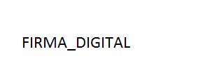

Proyectó: Adriana Maria Rodriguez Uribe – Apoyo a Supervisión

